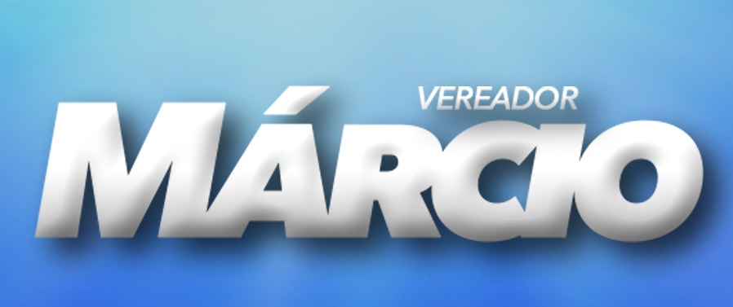

Andradas, 26 de JUNHO de 2020.

Senhor Presidente, apresento a Vossa Excelência, nos termos do regimento interno desta Câmara Municipal, a presente indicação sugerindo ao Executivo Municipal a possibilidade de se realizar a pintura dos Pontos de Taxi localizados na Praça Cel Antonio Augusto de Oliveira.

